МДК.05.02. Технология контроля соответствия и надёжности
устройств и функциональных блоков
мехатронных и автоматических устройств , и систем управления.
05.02.14

1 Гидро- и пневмоприводы мехатронных модулей.
05.02.14
Преимущества и недостатки.
1. Пневмопривод грузоподъемности (до 20 кг [6] или выше?
2. Гидропривод мощностей до 1 кВт или до 20кг?
- Электропривод высокий КПД и наилучшая массо-габаритная эффективность?
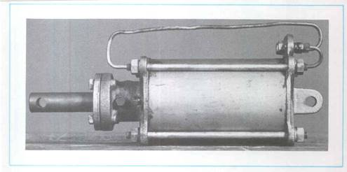
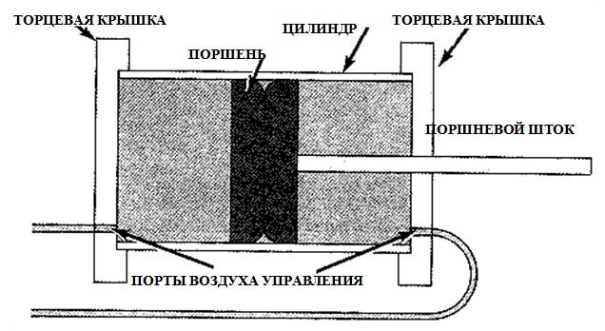

4) Чем плотность отличается от удельного веса?
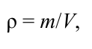
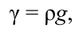

где g – ускорение свободного падения (м/с²).

Для идеального газа справедливо уравнение состояния Клапейрона или для
единицы массы газа pV = mRT, p/ρ = RT.
Коэффициент пропорциональности R называется удельной газовой постоянной. Его значение зависит только от свойств газа.
Для сухого воздуха R = 287 Дж/(кг·К).

5) что вы понимаете под идеальным газом? Если газ нельязя описать уравнением клайперона, то он идеален?

- Если в газе наличием сил внутреннего трения есть , то он реален или идеален?
- Разряженный газ идеален или почти реален?
- Ионизированный газ реален или идеален?

Динамический коэффициент вязкости μ, (Па·с), который определяется
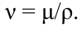
силами внутреннего трения, связан с кинематическим коэффициентом вязкости ν, (м²/с), следующей зависимостью:
05.02.14

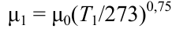
- Если есть трение, то значит есть и вязкость? Это реальность или идеальность?

- Вязкость воздуха можно определить или измерить?
μ0 – динамический коэффициент вязкости при температуре 273 К (0 ^{о}С).
- Чем динамическая отличается от кинетической вязкости?

12) Перечислите термодинамические процессы?
- Последовательное изменение параметров газа при переходе его из одного состояния в другое какой процесс термдинамический или термокинетический?
- Кинетические процессы бывают?

Изохорный процесс. р₁/р₂ = Т₁/Т₂.
- Может такое быть, что при изменении температуры изменяется давление и почему? Dp=? Если поршень заклинило?
Изобарный процесс. ρ ₁/ ρ ₂ = T₂/T₁
16) Может такое быть, что изменене температуры обратно пропорционально давлению и почему? Dp=? Если поршень не заклинило?

Изотермический процесс. р/ρ = RТ = const, или р₂/р₁ = ρ₂/ρ₁,
16) Может такое быть, что изменене температуры обратно пропорционально давлению и почему? DT=? Если поршень заклинило или не заклинило?

Адиабатный процесс.
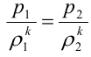
17) процесс без обмена температуры?

где к – показатель адиабаты, принимаемый для воздуха к = 1,4.

05.02.14

Политропный процесс. Любой произвольный процесс можно описать
уравнением р/ρ ^{n} = const,
- для изохорного процесса n = + ∞;
- для изобарного процесса n = 0;
- для изотермического процесса n = 1;
- для адиабатного процесса n = k .

18) Политропный процесс охватывает всю совокупность основных термодинамических процессов? У разных газов адиабатический процесс разный почему?
19) При установившемся движении газа массовый расход одинаков во всех
сечениях канала ? А если манометры показывают разные p?
G = ρwf = const,
где w - средняя скорость течения газа;
f – площадь поперечного сечения канала. 05.02.14
05.02.14

- Если f разное, то p тоже разное?
- Уравнение неразрывности потока где используется?
- Величина G зависит от самой маленькой f?

